VELUX Wabenplissee solar
VELUX Deutschland

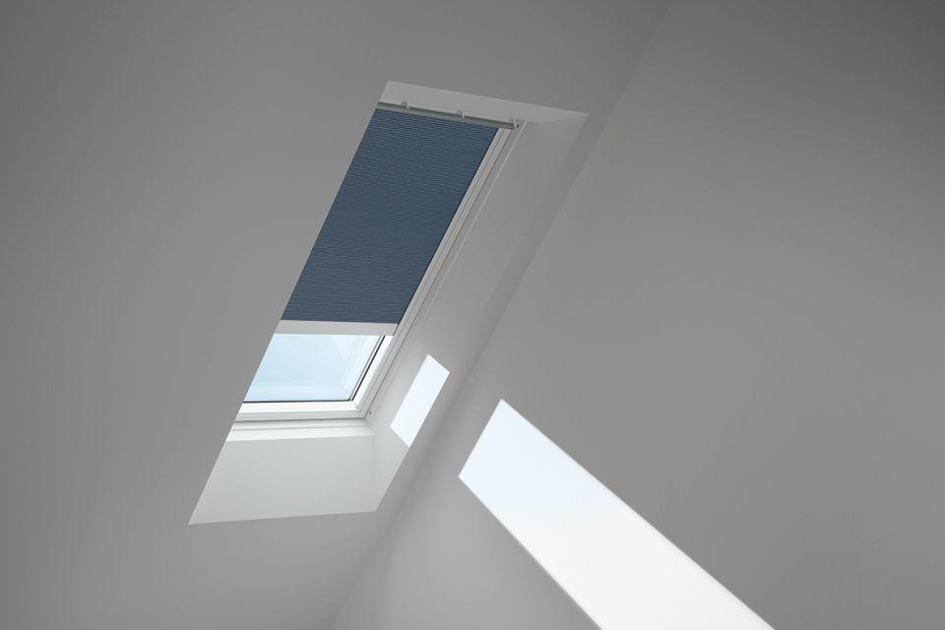Eigenschaften
Bedienung
durch Fernsteuerung, elektrisch

